Wytyczne INSARAG
  - Część I: Polityka
Spis treści
Skróty 3
Przedmowa 4
Wstęp 5
1 INSARAG 7
1.1 Czym jest INSARAG? 7
1.2 Wizja oraz rola 7
1.3 Mandat INSARAG 7
1.4 Wartości, normy operacyjne i zasady humanitarne 8
1.5 Struktura oraz proces pracy 9
1.5.1 Struktura INSARAG 9
1.5.2 Grupa Sterująca INSARAG 9
1.5.3 Sekretariat INSARAG 10
1.5.4 Regionalne grupy INSARAG 10
1.5.5 Grupy robocze INSARAG 11
1.5.6 Dowódcy grup USAR 12
1.6 Członkostwo 12
1.6.1 Wymagania 12
1.6.2 Polityczne i operacyjne punkty kontaktowe 13
1.6.3 Strona internetowa i informator INSARAG 13
2 Budowanie krajowego potencjału USAR 15
2.1 Struktura reagowania USAR 15
2.2 Budowanie potencjału USAR 16
2.3 Misje oceny potencjału USAR 17
3 Międzynarodowe działania USAR 18
3.1 Działania poszukiwawczo ratownicze 18
3.2 Cykl reagowania międzynarodowego GPR 18
3.3 Podmioty biorące udział oraz strony zainteresowane 19
3.3.1 Kraje dotknięte katastrofą 19
3.3.2 Kraje udzielające pomocy – odpowiedź dwustronna 20
3.3.3 Międzynarodowe grupy GPR 20
3.3.4 Możliwości zespołów GPR 21
3.3.5 OCHA, UNDAC i LEMA 22
3.3.6 Centrum przyjęcia dla grup ratowniczych (RDC) 23
3.3.7 Centrum koordynacji działań ratowniczych na miejscu wystąpienia katastrofy (OSOCC) 23
3.3.8 Komórka koordynacji działań poszukiwawczo ratowniczych (UCC) 23
3.3.9 Globalny system alarmowania o katastrofach i koordynacji (GDACS) 23
3.3.10 Virtual OSOCC (VO) 23
4 Międzynarodowa certyfiakcja grup USAR 25
4.1 Historia 25
4.2 Kategorie GPR 25
4.3 Zewnętrzna certyfikacja INSARAG (IEC) 27
4.3.1 Proces 27
4.3.2 Koszty IEC/R 28
Podsumowanie 29
Załącznik A: Zakres kompetencji Krajowych Punktów Kontaktowych INSARAG 30
Załącznik B: Zakres kompetencji Przewodniczącego INSARAG, Przewodniczących Grup Regionalnych i Zastępców Przewodniczących Grup Regionalnych Obowiązki: Przewodniczącego INSARAG 31

Skróty

FCSS Sekcja wsparcia koordynacji działań
FMTs Zagraniczne zespoły medyczne
GDACS Globalny system ostrzegania o katastrofach oraz koordynacji
Hazmat Materiały niebezpieczne
HCT Krajowe zespoły pomocy humanitarnej
IEC Certyfikacja zewnętrzna INSARAG
IER Recertyfikacja zewnętrzna INSARAG
INSARAG Międzynarodowa Grupa Doradcza ds. Poszukiwania i Ratownictwa
NGOs Organizacje pozarządowe
LEMA Lokalne sztab zarządzania w sytuacji kryzysowej
OCHA Biuro ds. koordynacji pomocy humanitarnej
OSOCC Centrum koordynacji działań ratowniczych na miejscu zdarzenia
RDC Punkt przyjęcia sił ratowniczych
UCC Komórka koordynacji działań USAR
UN Organizacja Narodów Zjednoczonych
UNDAC Zespół ONZ ds. oceny katastrof i koordynacji działań
USAR Poszukiwanie i ratownictwo na terenach zurbanizowanych
VO Platforma Virtual OSOCC

Przedmowa

Od momentu powstania w 1991 roku, Międzynarodowa Grupa Doradcza Poszukiwania i Ratownictwa (INSARAG), wniosła znaczący wkład w umacnianiu roli ONZ podczas koordynacji działań humanitarnych oraz pomocy bardziej efektywnej, terminowej i spójnej. W wyniku tych działań większa liczba osób została uratowana w wyniku katastrof.
W ciągu ostatnich 23 lat, współpraca Biura ds. koordynacji działań humanitarnych oraz INSARAG stale jest umacniana na podstawie rezolucji Zgromadzenia Ogólnego ONZ 57/150 z 2002 roku na temat ,, Wzmacnianie efektywności oraz koordynacji pomocy międzynarodowej podczas działań poszukiwawczo ratowniczych na terenie zurbanizowanym.”
Dla upewnienia się, że INSARAG odpowiada swoim celom, zaktualizowano wytyczne INSARAG na podstawie doświadczeń oraz wymiany najlepszych praktyk przez członków grupy. Nowe wytyczne pomogą zapewnić wysoką jakość pomocy podczas prowadzenia działań poszukiwawczo-ratowniczych w krytycznych sytuacjach w bezpośrednim następstwie katastrofy.
Czekamy na dalsze zainteresowanie współpracą. Nasza współpraca oraz wsparcie państw członkowskich jest niezbędne do sukcesu sieci INSARAG.

Valerie Amos
Podsekretarz generalny ds. humanitarnych oraz koordynacji w sytuacjach kryzysowych
Luty 2015

Wstęp

Wytyczne INSARAG składają się z trzech części: Część I: Polityka; Część II: Gotowość i reagowanie; Część III: Przewodnik podczas działań operacyjnych.
To jest część pierwsza wytycznych INSARAG dot. polityki działań. Opisuje ona metodologię międzynarodowych działań poszukiwawczo-ratowniczych na terenie zurbanizowanym(USAR) oraz politykę, która leży u podstaw tych działań. W szczególności opisano:
- Zasady funkcjonowania INSARAG
- Rolę kraju dotkniętego katastrofą oraz tych które udzielają pomocy, głównie międzynarodowych grup USAR
- Budowanie krajowego potencjału USAR
- System certyfikacji i recertyfikacji zewnętrznej INSARAG
Część ta jest skierowana do organizacji sponsorujących (donorów), osób nominowanych jako polityczne punkty kontaktowe danego kraju – osób reprezentujących możliwości kraju w dostarczeniu lub otrzymaniu pomocy USAR, innych odpowiedzialnych za kształtowanie polityki pomocy humanitarnej na poziomie decyzyjnym.
Trzy części opisują metodologię INSARAG. Dwie pozostałe części są następujące:
- Część II: Przygotowanie oraz reagowanie
    - Instrukcja A: Budowanie potencjału grup USAR
    - Instrukcja B: Działania operacyjne
    - Instrukcja C: Certyfikacja oraz Recertyfikacja zewnętrzna INSARAG
Powyższe instrukcje zawierają wytyczne i procedury dotyczące metodologii USAR. Wyjaśniają minimalne standardy oraz procedury budowania potencjału grup USAR, jak również szkolenia, gotowość, certyfikację oraz działania operacyjne. Część II opiera się na wymaganych możliwościach. Jest ona skierowana do osób wyznaczonych jako Operacyjne Punkty Kontaktowe państw członkowskich INSARAG oraz punkty kontaktowe grup USAR i dowództwa grup.
- Część III: Prowadzenie działań operacyjnych
Wydana w wersji kieszonkowej zawiera informacje nt. taktyki działań w dostępnej formie. Powinna być w posiadaniu wszystkich członków grup USAR zarówno w trakcie ćwiczeń jak i akcji ratowniczych.
Ważna uwaga: Wytyczne można pobrać ze strony www.insarag.org. Wersję drukowaną w języku angielskim (oraz tłumaczenia jeśli są dostępne) można zamówić z Sekretariatu INSARAG przez e-mail insarag@un.org. Dodatkowe noty wyjaśniające dotyczące kwestii technicznych opracowane przez Grupy Robocze INSARAG oraz odpowiednie instytucje są dostępne na stronie www.insarag.org.
Cel wytycznych INSARAG
Dokument przedstawia całą metodykę działań dla tych krajów, które zostały dotknięte katastrofą powodującą zniszczenia w dużej skali, jak również międzynarodowych grup USAR prowadzących działania w tym kraju. Wytyczne opisują również rolę ONZ w zakresie wsparcia kraju poszkodowanego w koordynacji działań.
Metodyka, zgodnie z definicją zawartą w wytycznych INSARAG, przedstawia proces przygotowań, współpracy oraz koordynacji wszystkich instytucji i partnerów krajowych i międzynarodowych. Ma to zapewnić lepsze zrozumienie na wszystkich szczeblach administracyjnych kraju dotkniętego katastrofą, sposobów w jaki międzynarodowa pomoc USAR może być wykorzystana w celu jak najbardziej efektywnego wykorzystanie wszystkich dostępnych zasobów.

INSARAG

Czym jest INSARAG?
INSARAG powstało w 1991 roku jako inicjatywa kilku grup USAR, które razem działały po trzęsieniu ziemi w Meksyku w roku 1985 oraz w Armenii w roku 1988. INSARAG jest międzynarodową siecią specjalistów z zakresu zarządzania kryzysowego, urzędników państwowych, organizacji pozarządowych (NGOs) oraz grup USAR działających pod egidą ONZ co w założeniu przyczynia się do lepszego wdrażania międzynarodowej strategii ograniczania skutków katastrof (ISDR).
INSARAG z powodzeniem przyjął rezolucję Zgromadzenia Ogólnego ONZ, GA57/150 w 2002 roku nt. ,,Wzmocnienie efektywności i koordynacji międzynarodowej pomocy USAR” (http://www.insarag.org/en/about/ga-resolution.html). Rezolucja ta podtrzymuje większość dokonań zrealizowanych przez INSARAG.

Wizja oraz rola
Wizja INSARAG opiera się na jednym celu, którym jest ratowanie życia poprzez promowanie efektywności, podnoszenie jakości działań i koordynacji pomiędzy krajowymi i międzynarodowymi grupami USAR oparciu o wspólne wytyczne i metodykę działań.
Rolą INSARAG jest przygotowanie, mobilizacja i efektywna koordynacja działań międzynarodowych grup USAR wysłanych do krajów poszkodowanych w wyniku trzęsień ziemi oraz wspieranie inicjatyw budowy potencjału na różnych poziomach: światowym, regionalnym i krajowym. INSARAG realizuje to poprzez:
- Rozwijanie i promowanie minimalnych standardów udzielania pomocy przez grupy USAR, metodologii oraz narzędzi koordynacji, mobilizacji i procedur wymiany informacji pomiędzy zainteresowanymi stronami
- Promowanie współpracy i wymiany doświadczeń wspólnie z państwami członkowskimi, organizacjami pozarządowymi i partnerami krajowymi, regionalnymi lub międzynarodowymi.
Deklaracja INSARAG Hyogo z 2010 roku (http://insarag.org/en/about/mandate-of-insarag-leftmenu.html) nt. ,,Rozpoznanie oraz umacnianie międzynarodowych standardów działań poszukiwawczo-ratowniczych na terenie zurbanizowanym” przyjęta podczas pierwszego światowego spotkania INSARAG, dała ponowny impuls oraz wskazówki do działania, a także podkreśliła konieczność wzmocnienia krajowych zdolności reagowania i zaleciła budowanie krajowych i lokalnych zasobów ratowniczych, gdyż są one kluczowe z punktu widzenia skutecznego reagowania na katastrofy.

Mandat INSARAG
INSARAG został upoważniony przez Grupę Sterującą INSARAG do:
- Prowadzenia działalności z zakresu przygotowania i reagowania na katastrofy w sposób bardziej efektywny i tym samym zwiększenia szans na uratowanie większej liczby ludzi, zmniejszenia ich cierpienia i minimalizacji negatywnych skutków tych zdarzeń,
- Poprawy efektywności współpracy międzynarodowych grup USAR pracujących na miejscu katastrofy, w tym za zarządzanie procesem certyfikacji (IEC) INSARAG,
- Promowanie wzmocnienia krajowego potencjału wszystkich grup USAR a szczególnie w krajach narażonych na klęski żywiołowe i dopiero budujących swój potencjał w tym poprzez wspieranie państw w przygotowaniu do certyfikacji INSARAG,
- Rozwój procedur międzynarodowych i innych systemów zapewniających trwałą współpracę grup USAR działających na szczeblu międzynarodowym
- Opracowanie procedur grup USAR, wytycznych i dobrych praktyk oraz wzmocnienie współpracy między zainteresowanymi organizacjami w trakcie fazy działań humanitarnych

Wartości, normy prowadzenia działań i zasady humanitarne
Przestrzeganie wspólnych standardów i metodyki INSARAG: Członkowie zobowiązują się do przestrzegania wytycznych i metodyki INSARAG jako zaakceptowanych i niezależnie weryfikowalnych minimalnych standardów i procedur operacyjnych, opartych na wiedzy eksperckiej i wieloletnim doświadczeniu. Sieć INSARAG rozwija te standardy i procedury, poprzez wymianę informacji i ciągłą naukę.
Otwartość: INSARAG zrzesza rządy, organizacje rządowe, organizacje pozarządowe i specjalistów z zakresu przygotowania i reagowania na sytuacje kryzysowe. INSARAG szczególnie zachęca kraje narażone na klęski żywiołowe, aby przyłączyć się do sieci, jak również każdy kraj lub organizację posiadającą zdolności reagowania w tym zakresie.
Profesjonalizm: INSARAG promuje odpowiedzialne, etyczne i profesjonalne standardy pośród zespołów USAR i zainteresowanych stron.
Szacunek dla różnorodności: INSARAG uznaje i szanuje fakt istnienia różnych procedur działań wśród grup USAR w celu osiągniecia wspólnych celów, jednak muszą one uwzględniać minimalne standardy uzgodnione przez INSARAG.
Wrażliwość kulturowa: INSARAG promuje świadomość i szacunek dla różnic kulturowych między międzynarodowymi grupami USAR, w celu lepszej i bardziej efektywnej współpracy grup z podmiotami krajowymi i międzynarodowymi.
Pomoc dopasowana do potrzeb: Mobilizacja i dysponowanie międzynarodowych grup USAR będzie realizowana tylko w sytuacjach, gdy zasoby krajów dotkniętych katastrofą są niewystarczające a ich władze oficjalnie wyrażają zgodę na przyjęcie pomocy międzynarodowej. Ponadto rodzaj pomocy międzynarodowej powinien wynikać z rzeczywistych potrzeb kraju dotkniętego katastrofą a nie samej dostępności zasobów międzynarodowych.
Koordynacja: INSARAG pełni rolę wiodącą w uzgodnionych przez wszystkie kraje strukturach koordynacyjnych, którym przewodzi i zarządza UN OCHA, zarówno w fazie przygotowania i budowy potencjału ratowniczego, jak i prowadzenia działań, czego celem jest pomoc krajom w koordynacji działań czasie katastrof.
INSARAG działa zgodnie z dokumentem „Humanitarian Prinicples”, który jest podstawą działań humanitarnych.
Więcej szczegółów na stronie:
https://ochanet.unocha.org/p/Documents/OOM_HumPrinciple_English.pdf

Struktura oraz proces pracy

Struktura INSARAG
INSARAG składa się z Grupy Sterującej, trzech Grup Regionalnych i Sekretariatu, jak również „rady” dowódców grup USAR i licznych grup roboczych (patrz rysunek 1). Proces decyzyjny jest opisany na rysunku 2. Obecna struktura została zatwierdzona przez Grupę Sterującą w 2013 roku i zapewnia efektywny proces podejmowanie decyzji.
Taka struktura daje gwarancję osiągnięcia celów INSARAG na poziomie regionalnym i jednocześnie zapewniając realizację celów zgodnie z dobrymi praktykami zdefiniowanymi i uzgodnionymi na forum międzynarodowym.
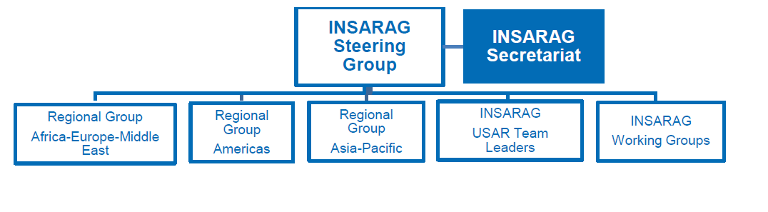
Rysunek 1 Struktura INSARAG

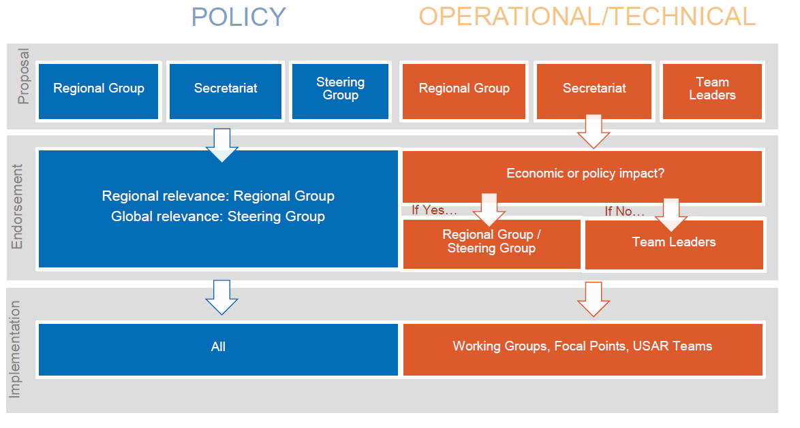
Rysunek 2 Proces decyzyjny INSARAG

Grupa Sterująca INSARAG
Grupa Sterująca, wspierana przez Sekretariat, opracowuje politykę i jest odpowiedzialna za zapewnienie strategicznego kierunku INSARAG.
Grupa Sterująca składa się z jednego globalnego przewodniczącego, trzech przewodniczących grup regionalnych i wiceprzewodniczących, przedstawiciela grup roboczych (zazwyczaj w osobie przewodniczącego), Sekretariatu oraz Międzynarodowej Federacji Czerwonego Krzyża i Czerwonego Półksiężyca, politycznych punktów kontaktowych państw członkowskich posiadających certyfikowane grupy, w tym przedstawicieli organizacji pozarządowych oraz dowódców grup USAR.
W ramach Grupy Sterującej (patrz Rysunek 1) wyróżnia się następujące:
- Trzy grupy regionalne
- Dowódcy grup USAR
- Grupy robocze

Sekretariat INSARAG
Sekretariat INSARAG działa w ramach OCHA, która stanowi jedno z biur w Sekretariacie ONZ i jest uprawnione do mobilizacji i koordynacji wielostronnej pomocy humanitarnej w czasie katastrof. Sekretariat INSARAG funkcjonuje w ramach Sekcji Wsparcia Koordynacji Działań (FCSS), która jest wydziałem ds. sytuacji kryzysowych w UN OCHA. FCSS jest również odpowiedzialne za funkcjonowanie zespołu ONZ ds. oceny i koordynacji katastrof (UNDAC).
Sekretariat pełni funkcję bezpośredniego łącznika pomiędzy przewodniczącymi regionalnymi, punktami kontaktowymi INSARAG, grupami USAR oraz siecią ekspertów INSARAG. Jest współorganizatorem wszystkich spotkań INSARAG, również spotkań regionalnych grup, warsztatów, certyfikacji IEC i IER oraz szkoleń organizowanych we współpracy z krajem gospodarzem.
Sekretariat jest odpowiedzialny za zarządzanie i utrzymanie strony internetowej INSARAG (http://www.insarag.org).
Sekretariat współpracuje również w projektach, które zostały uzgodnione i są realizowane przez społeczność INSARAG.

Regionalne grupy INSARAG
W ramach INSARAG funkcjonują trzy grupy regionalne:
- Region Afryka-Europa-Bliski Wschód
- Region obu Ameryk
- Region Azji i Pacyfiku
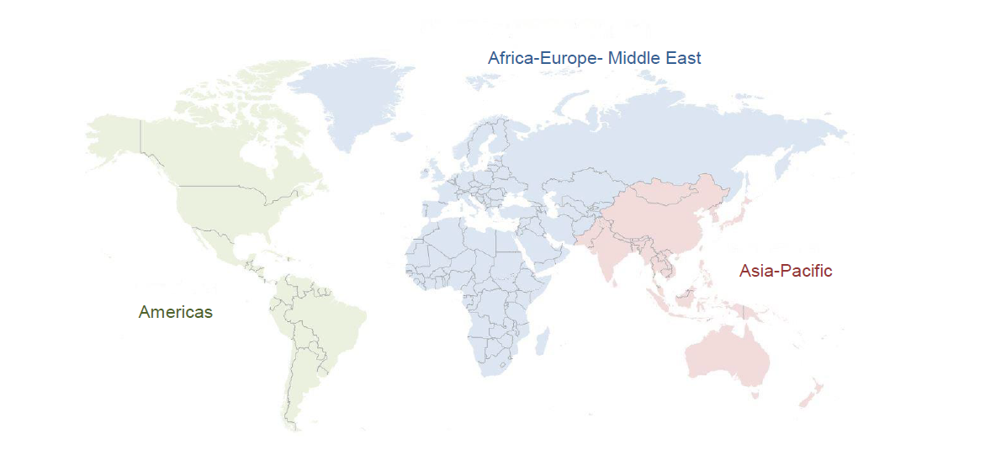
Rysunek 3 Grupy regionalne INSARAG
Każda z grup regionalnych spotyka się raz do roku, aby podjąć kroki w celu wzmocnienia przygotowania samych krajów jak i regionu na sytuacje katastrof oraz reagowania przez grupy USAR. Grupy regionalne działają w celu zapewnienia, że kierunek strategiczny i polityka z Grupy Sterującej są realizowane. Jednocześnie w trakcie spotkań Grupy regionalne zbierają informacje zwrotne z krajów członkowskich i przedkładają je do Grupy Sterującej.
Każda grupa regionalna jest zarządzana w ramach systemu trojki, której przewodzi jeden przewodniczący i dwóch wiceprzewodniczących, którzy formalnie zdają przewodnictwo (pierwszy wiceprzewodniczący) lub je przyjmują (drugi wiceprzewodniczący). Mają oni roczną kadencję i reprezentują region w Grupie Sterującej. Poszczególne kraje i organizacje reprezentowane są w grupach regionalnych przez polityczne i operacyjne punkty kontaktowe.
Grupy regionalne odpowiadają za wykonanie decyzji Grupy Sterującej na poziomie regionalnym, jak również za realizację rocznego programu pracy i działań planowanych w regionie. Wspólnie z Sekretariatem współpracują one ściśle z regionalnymi i krajowymi komórkami OCHA w celu zapewnienia synergii z planami OCHA i priorytetów dla regionu. Odpowiadają one także za tworzenie subregionalnych grup współpracujących partnerów.
Subregionalne grupy współpracujących partnerów tworzy się w regionach, w których z uwagi na wspólnoty geograficzne, kulturowe i językowe, możliwa jest skuteczniejsza realizacja mandatu INSARAG.
Od 2010 roku, kiedy spotkano się pierwszy raz w Kobe w Japonii, co pięć lat wszystkie regionalne grupy spotykają się na światowym spotkaniu INSARAG, gdzie głównym zadaniem jest wzmocnienie globalnej sieci ekspertów i weryfikacja aktualności polityki i strategii działań w szybko zmieniającym się świecie.

Grupy robocze INSARAG
Grupy robocze mogą być tworzone w razie potrzeby na wniosek Grupy Sterującej, Grup Regionalnych lub dowódców grup USAR i zatwierdzone przez grupę sterującą. Ich celem jest opracowanie rozwiązań na specyficzne problemy techniczne. Mogą one być również powołane w celu przygotowania i opracowania programów dla odpowiednich szkoleń i ćwiczeń, takich jak coroczne ćwiczenia polowe INSARAG dla grup USAR.
Każda grupa robocza ma przewodniczącego, plus dwie lub trzy osoby nominowane z każdego regionu, ze względu na lepszą perspektywę na kwestie operacyjne i szkoleniowe poruszane przez dowódców grup USAR w trakcie spotkań.
Istnieje możliwość dołączenia innych członków grup USAR, którzy mają odpowiednie doświadczenie i kwalifikacje w celu rozwiązania konkretnego problemu, który jest przedmiotem dyskusji. Zadaniem Sekretariatu jest wskazanie członków tych grup, pomoc w ustaleniu zakresu zadań, wskazanie kierunku prac i nadzór nad terminem zakończenia prac.
Grupy robocze przestają działać wraz zakończeniem przydzielonych im zadań. O możliwości przedłużenia pracy Grupy Roboczej poza ustalony mandat decyduje Grupa Sterująca na corocznym spotkaniu w Genewie.

Dowódcy grup USAR
Dowódcy grup USAR stanowią sieć doświadczonych krajowych i międzynarodowych ratowników, którzy działają podczas katastrof budowlanych i innych związanych z zawaleniem konstrukcji. Poza dowódcami grup w skład sieci wchodzą także przedstawiciele operacyjnych punktów kontaktowych INSARAG.
Sieć ekspercka odpowiada również za nominowanie do udziału w grupach roboczych lub innych działaniach INSARAG, w tym budowę potencjału ratowniczego, a także przyczynia się do dalszego rozwoju INSARAG jako całości.
Grupa spotyka się corocznie na spotkaniu dowódców grup INSARAG dzieli i omawia dobre praktyki, pomysły techniczne i kwestie operacyjne. Dowódcy grup USAR służą jako grupa doradcza, której doświadczenie ma pomóc poprawiać zdolności operacyjne zawarte w metodyce INSARAG zarówno w działaniach na poziomie krajowym jak i międzynarodowym. Dowódcy grup są stale zachęcani do wymiany doświadczeń w zakresie działań technicznych i dobrych praktyk i ich udostępnianie poprzez platformę VO.

Członkostwo
Członkostwo INSARAG jest otwarte dla wszystkich państw członkowskich ONZ, organizacji pozarządowych i organizacji zaangażowanych w działania USAR oraz te zlecone i zatwierdzone przez ich rządy. INSARAG również utrzymuje ścisłą współpracę z mechanizmami regionalnymi.
Członkowie INSARAG są zapraszani na posiedzenia właściwych grup regionalnych, dowódców grup USAR oraz do udziału w grupach roboczych, które składają się z odpowiednich ekspertów nominowanych przez szefów zespołów i grup regionalnych oraz są wspierani przez swoje organizacje sponsorujące.
Użytkownicy mają dostęp do informacji i wiedzy o INSARAG za pośrednictwem strony internetowej INSARAG, a przez alert katastrof na wymianę informacji z platform, takich jak GDACS, którego elementem jest platforma Virtual OSOCC (VO).
Państwa członkowskie, które posiadają grupy USAR do działań międzynarodowych zachęca się by przystąpiły certyfikacji zewnętrznej INSARAG, mimo iż nie jest to obligatoryjne by być członkiem sieci INSARAG. Pierwszym krokiem w tym procesie jest organizacja prze te grupy certyfikacji na poziomie krajowym zgodnie z listą kontrolną IEC/R.

Wymagania
W celu poprawy gotowości i zdolności reagowania, członkowie INSARAG wymieniają doświadczenia i dobre praktyki z innymi członkami INSARAG i grupami USAR, w tym grupami, które dopiero się rozwijają i budują swój potencjał lub przygotowują się do certyfikacji.
Członkowie INSARAG są zachęcani do aktywnego udziału w spotkaniach regionalnych INSARAG, ćwiczeniach polowych i innych forach INSARAG takich jak spotkania dowódców grup USAR czy grupy robocze , a także wsparcia dla INSARAG poprzez zapewnienie ekspertów technicznych do innych wspólnych inicjatyw, takie jak misje oceny potencjału krajowego czy ćwiczenia regionalne.

Polityczne i operacyjne punkty kontaktowe
Zaleca się, aby wszystkie państwa członkowskie uczestniczące w INSARAG wyznaczały polityczne i operacyjne punkty kontaktowe w celu zapewnienia odpowiedniej i skutecznej wymiany informacji, zgodnie z właściwymi w danym kraju strukturami zarządzania kryzysowego. W fazach gotowości i reagowania punkty kontaktowe INSARAG służą jako podstawowe łącza i kanały informacyjne między państwem a siecią INSARAG, co jest szczególnie ważne w reakcji na katastrofy, tak aby mieć skuteczny przepływ informacji między państwem dotkniętym katastrofą oraz potencjalnymi uczestnikami działań ratowniczych. Regionalne międzyrządowe i międzynarodowe organizacje uczestniczące w INSARAG są również zachęcane do wyznaczenia politycznych i operacyjnych punktów kontaktowych.
Polityczny punkt kontaktowy powinien być centralnym miejscem kontaktu pomiędzy Sekretariatem, społecznością INSARAG oraz wszystkimi podmiotami zaangażowanymi w sieć INSARAG. Ta osoba reprezentuje możliwości tego kraju w dostarczaniu lub otrzymaniu pomocy USAR i jest wspierana w sprawach operacyjnych przez operacyjny punkt kontaktowy, który jest zwykle profesjonalnym ratownikiem grupy USAR.
Polityczny punkt kontaktowy normalnie pełni rolę we właściwej instytucji centralnej krajowego podmiotu zarządzania kryzysowego lub w agencjach odpowiedzialnych za współpracę międzynarodową i działań humanitarnych, dlatego reprezentuje kraj w sprawach polityki grup poszukiwawczo ratowniczych w Grupie Regionalnej oraz w razie potrzeby w strukturach Grupy Sterującej.
Operacyjny punkt kontaktowy powinien realizować zadania związane z grupami USAR w ramach swoich codziennych obowiązków i w związku z tym zaleca się, by był specjalistą w zakresie USAR. Reprezentuje on kraj przede wszystkim w kwestiach operacyjnych USAR podczas spotkań, warsztatów i innych wydarzeń organizowanych przez INSARAG.
Do obowiązków punktów kontaktowych INSARAG należy: zapewnienie sprawnej wymiany informacji lub jej walidacji na odpowiednich poziomach zarządzania szczególnie w fazach gotowości i reagowania, w tym budowa potencjału, szkolenia, kwestie decyzji politycznych odnośnie dysponowania grupy do działań, alarmowanie, wysłanie oferty udzielenia bądź przyjęcia pomocy, mobilizacja i wysłanie pomocy międzynarodowej. W swoim corocznym procesie planowania budżetu, punkty kontaktowe powinny uwzględniać koszty uczestnictwa i zaangażowania we wspieraniu przedsięwzięć organizowanych przez INSARAG.
Wyznaczenie punktów kontaktowych INSARAG leży w gestii władz państwowych, zgodnie z odpowiednią strukturą zarządzania kryzysowego i ma służyć jako punkt styku rządu krajowego i sieci INSARAG, w tym Sekretariatu INSARAG oraz grup regionalnych. Państwa członkowskie są zobowiązane do informowania Sekretariatu INSARAG w sprawie wyznaczenia ich punktami kontaktowymi INSARAG oraz uaktualniać te informacje, gdy Punkty Kontaktowe się zmienią.
Patrz załącznik A po więcej szczegółowych na temat punktów kontaktowych INSARAG.

Strona internetowa i informator INSARAG
Strona internetowa INSARAG jest źródłem informacji o INSARAG ogólnie, a także prowadzi podsumowania poprzednich wydarzeń i kolejnych działań.
Informator INSARAG jest to unikalna baza ze szczegółami wszystkich państw członkowskich i organizacji INSARAG USAR i ich zespołów. Katalog zawiera również dane kontaktowe do odpowiednich punktów kontaktowych.
Informator kategoryzuje grupy USAR na następujące:
- Międzynarodowe: średnie i ciężkie grupy certyfikowane
- Krajowe: lekkie, średnie i ciężkie grupy
- Rządowe i pozarządowe grupy jeszcze nie sklasyfikowane
Aby być częścią Informatora INSARAG, grupy muszą mieć poparcie ich politycznego punktu kontaktowego. Grupy mogą wystąpić o wpis przez polityczny punkt kontaktowy za pośrednictwem sekretariatu. Po zarejestrowaniu operacyjny punkt kontaktowy może aktualizować wpisy.
Ważna uwaga: Informator INSARAG jest dostępny na http://www.insarag.org.

Budowanie krajowego potencjału USAR
W momencie wystąpienia katastrofy ludzie szukają pomocy wśród swojej społeczności
i swojego rządu, dopiero w następnej kolejności rząd zwraca się do sąsiednich państw
i organizacji międzynarodowych. Pomoc międzynarodowa jest trzecim poziomem pomocy humanitarnej, który aktywuje się w przypadku konieczności realizacji zadań specjalistycznych takich jak działania poszukiwawczo ratownicze po trzęsieniu ziemi.
Rezolucja Zgromadzenia Ogólnego ONZ 57/150 zachęca kraje do budowy własnych zasobów ratowniczych w tym grup USAR. Przypomina również, iż każdy kraj sam odpowiada w pierwszej kolejności za udzielenie pomocy osobom poszkodowanym w wyniku klęski żywiołowej lub innych zagrożeń występujących na jego terytorium. Zatem kraje muszą być zdolne do inicjowania, organizowania, koordynowania i zapewnienia pomocy humanitarnej na jego własnym terytorium gdy zaistnieje taka konieczność.
Ponadto rezolucja "zachęca do zacieśnienia współpracy między państwami na poziomie regionalnym i subregionalnym w zakresie gotowości i reagowania na katastrofy, w szczególności w odniesieniu do budowania potencjału na wszystkich poziomach."
Jest zatem istotne aby kraje posiadały własne, efektywne i trwałe zdolności poszukiwawczo ratownicze oraz krajowy system zarządzania kryzysowego, zanim zdecydują się na rozwój zasobów do działań międzynarodowych tzn. przed zewnętrzną certyfikacją INSARAG (IEC)
W kolejnych rozdziałach opisano wytyczne INSARAG dla państw chcących budować krajowy potencjał GPR. Zagadnienia te są szerzej omówione w tomie II, Instrukcja A: Budowa potencjału ratowniczego grup USAR.

Zakres działań grup USAR
Struktura podziału grup USAR (rysunek 4) pokazuje, iż działania poszukiwawczo ratownicze zaczynające się w momencie wystąpienia poważnej katastrofy podzielone są według chronologii na kilka poziomów.
Działania ratownicze rozpoczynają się natychmiast i podejmowane są już przez przypadkowych świadków. W ciągu kilku minut reagują lokalne służby ratownicze. W ciągu kilku godzin działania ratownicze są kontynuowane wraz z przybyciem na miejsce regionalnych i krajowych służb ratowniczych. Międzynarodowe grupy ratownicze przybywają na miejsce w ciągu kilku dni w odpowiedzi na oficjalną prośbę o pomoc międzynarodową rządu kraju dotkniętego katastrofą.
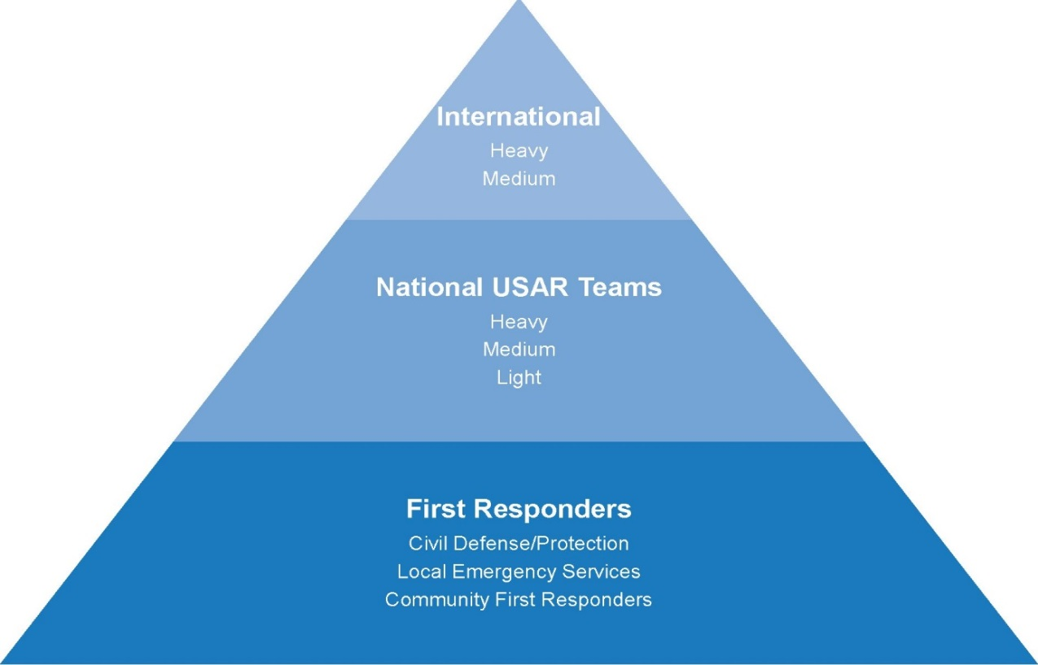
Rysunek 4: Zakres działania grup USAR wg INSARAG
Rysunek 4 pokazuje wszystkie poziomy działań, poczynając od działań spontanicznych społecznych bezpośrednio po katastrofie, uzupełnionych przez miejscowe służby ratownicze, a następnie przez krajowe zespoły ratownicze. Międzynarodowe zespoły GPR wspierają krajowe służby ratownicze.
Każdy nowy poziom działań zwiększa potencjał ratowniczy i ogólną wydajność, ale musi być odpowiednio zintegrowany, by rzeczywiście wspierać zespoły pracujące już na miejscu zdarzenia.
W celu zapewnienia interoperacyjności między różnymi poziomami reagowania GPR ważne jest aby metody pracy, język techniczny i informacje były wspólne i udostępniane na wszystkich poziomach struktur reagowania GPR.
Ważna uwaga: Zachęca się państwa członkowskie do przeprowadzenia samooceny ich zdolności reagowania w zakresie działań poszukiwawczo ratowniczych na podstawie listy kontrolnej oceny potencjału INSARAG dla krajowych grup - patrz tom II, instrukcja A: Budowa potencjału ratowniczego grup USAR.

Budowanie potencjału USAR
Budowanie potencjału poszukiwawczo ratowniczego jest procesem tworzenia solidnych i trwałych ram zarządzania kryzysowego z uwzględnieniem grup GPR. Kraje powinny mieć zdolność do efektywnego wykorzystania własnych możliwości i zintegrowania aktywów zagranicznych do własnych struktur.
Budowanie potencjału powinno obejmować wszystkie pięć komponentów zdolności USAR; to znaczy, zarządzanie, poszukiwanie, działania techniczne, medyczne i logistykę.
Zaleca się aby kraje budujące potencjał GPR podążały zgodnie z niżej przedstawionym cyklem rozwoju USAR(Rysunek 5).
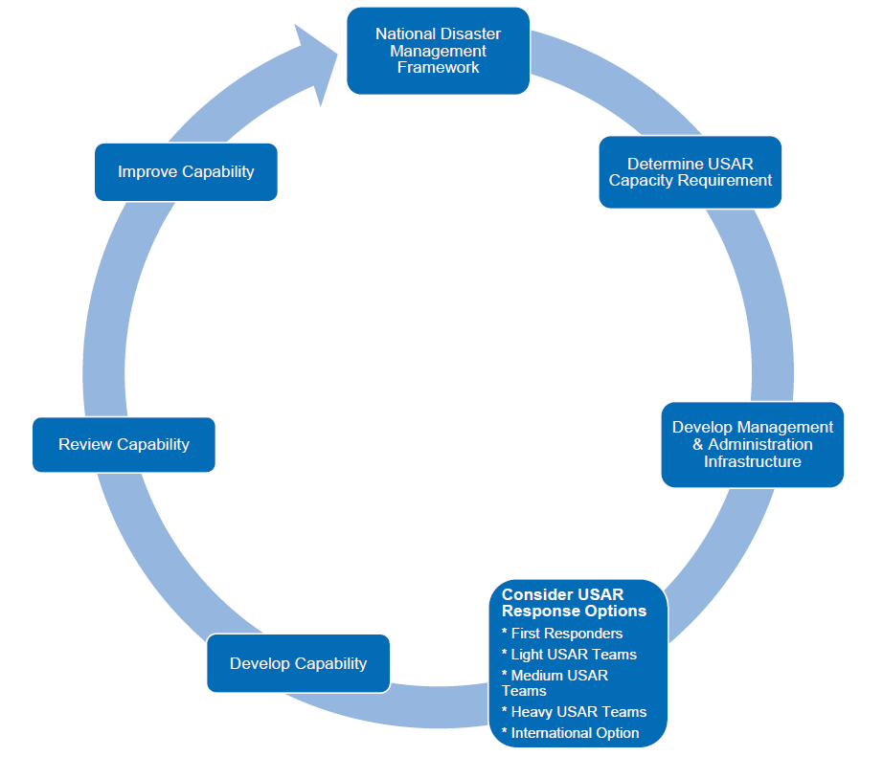
Rysunek 5: Cykl rozwoju potencjału ratowniczego grup USAR.

Misje oceny potencjału USAR

W celu wsparcia krajów i organizacji w procesie budowania potencjału krajowego USAR, sekretariat INSARAG, na wniosek właściwych organów administracji państwowej, może wesprzeć przeprowadzenie misji oceny potencjału INSARAG USAR. Byłaby ona koordynowana przez Sekretariat INSARAG między państwem zainteresowanym a ekspertami USAR z sieci INSARAG sponsorowanymi przez własne rządy / inne organizacje.
Misja oceny potencjału USAR ma na celu zidentyfikowanie istniejących możliwości, a także określenie wymaganych zdolności w zależności od celów i potrzeb krajowego USAR. Ma na celu wskazanie luk pomiędzy poziomem aktualnym a wymaganym, co z kolei ma pomóc wdrożyć szereg inicjatyw, dzięki którym uda się doprowadzić do rozwoju potencjału.
Sieć INSARAG zapewnia dostęp do grona doświadczonych i wykwalifikowanych specjalistów USAR, którzy potrafią przeprowadzić ocenę istniejącego potencjału, określić dalsze potrzeby
i w rezultacie przedstawić zalecenia dotyczące konieczności wdrożenia inicjatyw mających na celu zwiększenie potencjału USAR.
Aby uzyskać więcej informacji na temat budowy krajowego potencjału USAR, patrz tom II, instrukcja A,: Budowa Potencjału Ratowniczego.

Międzynarodowe działania USAR

Działania poszukiwawczo ratownicze
Działania poszukiwawczo ratownicze obejmują przeprowadzenie w sposób skoordynowany i znormalizowany następujących czynności: lokalizacja poszkodowanych, uwolnienie i wstępną stabilizację osób uwięzionych w ciasnych pomieszczeniach lub pod gruzami wskutek wystąpienia nagłego zdarzenia, takiego jak trzęsienie ziemi, innych klęsk żywiołowych np. osuwisk lub zamierzonych działań.
Celem działań poszukiwawczych i ratowniczych jest uratowanie jak największej liczby uwięzionych ludzi w jak najkrótszym czasie, przy jednoczesnym minimalizowaniu ryzyka dla ratowników.

Cykl reagowania międzynarodowych grup USAR
Reagowanie międzynarodowych GPR-ów posiada następujące fazy, znane jako cykl reagowania GPR:
- Faza I - Gotowość: Faza gotowości jest to okres występujący między kolejnymi katastrofami. W tej fazie zespoły GPR prowadzą szkolenia, ćwiczenia, analizują wnioski z poprzednich działań, aktualizują standardowe procedury operacyjne oraz planują działania na przyszłość;
- Etap II - Mobilizacja: Faza mobilizacji to okres bezpośrednio po wystąpieniu katastrofy. Międzynarodowe zespoły GPR przygotowują się do wyjazdu, podróży i działań na terenie państwa zwracającego się z prośbą o pomoc międzynarodową,
- Etap III - Działania: Faza ta obejmuje okres, w którym międzynarodowe zespoły GPR wykonują działania w kraju dotkniętym katastrofą. W tej fazie GPR-y przybywają do RDC w kraju dotkniętym katastrofą, rejestrują się w OSOCC oraz prowadzą działania na strefach zgodnie z wytycznymi sztabu LEMA. Faza ta kończy się, gdy grupy proszone są oficjalnie o zakończenie działań poszukiwawczo ratowniczych.
- Etap IV - Demobilizacja: Faza demobilizacji to okres, w którym międzynarodowym grupom USAR poleca się zakończenie działań poszukiwawczo-ratowniczych
i rozpoczyna się ich wycofywanie z działań, grupy koordynują swój wyjazd poprzez OSOCC i wyjeżdżają z kraju dotkniętego katastrofą rejestrując się ponownie w RDC.
- Faza V – Po misji: Faza po misji jest to okres w którym GPR powrócił do domu
i zobowiązany jest przygotować i złożyć raport opisujący misję oraz zorganizować spotkanie podsumowujące zakończone wyciągnięciem wniosków, które mają na celu zwiększenie efektywności działań w przypadku przyszłych zdarzeń.
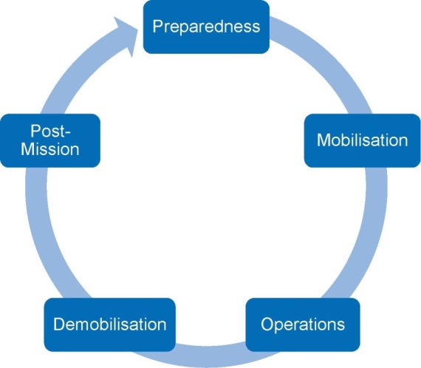

Rysunek. 6 Cykl reagowania GPR

Wszystkie podmioty uczestniczące w cyklu działań USAR

Kraje dotknięte katastrofą
Kraje dotknięte katastrofą są gospodarzem działań ratowniczych, do których może zostać skierowana międzynarodowa pomoc GPR. W celu efektywnego działania powinny one podejmować szereg działań w całym cyklu reakcji.
Podczas katastrof takich jak trzęsienia ziemi priorytetem działań jest szybkie dotarcie do uwięzionych i rannych osób. INSARAG zachęca kraje mogące być potencjalnie dotknięte katastrofą, aby posiadały krajowy mechanizm reagowania w przypadku katastrof, tak by w pierwszych godzinach od zdarzenia były zdolne ocenić sytuację i ewentualnie podjąć szybką decyzję odnośnie konieczności wsparcia ze strony międzynarodowych grup USAR.
W deklaracji z Hyogo (2010) INSARAG "... zachęca kraje dotknięte katastrofą do przyjęcia pomocy ze strony certyfikowanych grup USAR poprzez nadanie priorytetu dla tych właśnie grup, których działania robią znaczącą różnicę w fazie poszukiwawczo ratowniczej
i zwiększają szanse na uratowanie osób uwięzionych pod gruzami wskutek trzęsień ziemi lub innych katastrof powodujących zawalenie konstrukcji "
Kraje dotknięte katastrofą mogą formalnie wystąpić z prośbą o pomoc za pośrednictwem swojego biura koordynatora ONZ, biura regionalnego lub krajowego OCHA, bezpośrednio za pośrednictwem sekretariatu INSARAG lub dwustronnie z krajami, z którymi mogą mieć podpisane umowy międzyrządowe. W tym ostatnim przypadku, zachęca się kraje dotknięte katastrofą by prowadzić koordynację działań i informować Sekretariat INSARAG
o wymaganiach w stosunku do zapotrzebowanych grup ratowniczych.
Jednym z głównych zadań państwa dotkniętego katastrofą jest zapewnienie działania sztabu LEMA, zdolnego do pełnienia roli inicjatora, koordynatora i organizatora międzynarodowej pomocy humanitarnej na terenie kraju a także wzięcie odpowiedzialności za dowodzenie, koordynowanie i zarządzanie działaniami.
Kraj dotknięty katastrofą powinien, w miarę możliwości, założyć samodzielnie lub pomóc założyć RDC i OSOCC pierwszej grupie przybyłej na miejsce. Następnie przeprowadza ocenę potrzeb i określa swoje priorytety wskazując obszary, w których międzynarodowe grupy USAR mogą wypełnić luki nie pokrywane przez krajowe siły ratownicze
W momencie, kiedy pomoc międzynarodowa nie jest już wymagana, kraj dotknięty katastrofą deklaruje za pośrednictwem sztabu LEMA koniec działań GPR, po konsultacji z Biurem OCHA lub zespołem ekspertów UNDAC zarządzających OSOCC.
Kraje, które mogą być potencjalnie dotknięte skutkami takich katastrof zachęca się do rozwijania i utrzymywania własnego krajowego GPR zgodnie z wytycznymi INSARAG.

Kraje udzielające pomocy – odpowiedź dwustronna
Wiele krajów, organizacji międzynarodowych i NGOs utrzymuje w stałej gotowości grupy USAR czy zespoły medyczne (EMTs), aby w jak najszybszym czasie zmobilizować je do wysłania do kraju dotkniętego katastrofą. Pomoc ta może być koordynowana na zasadach umów dwustronnych bezpośrednio z miejsca działań lub wielostronnie poprzez organizacje regionalne, takie jak Unia Europejska czy Stowarzyszenie Narodów Azji Południowo-Wschodniej.
Państwo lub organizacja może również zdecydować się na przekazanie swojego wsparcia przez agencje ONZ i organizacje pozarządowe. Partnerzy humanitarni w poszczególnych krajach tworzą wówczas właściwą strukturę koordynacyjną w celu wsparcia kraju dotkniętego katastrofą.
Podczas poważnych katastrof pomoc międzynarodowa najczęściej udzielana jest na zasadzie odpowiedzi dwustronnej, jest ona zarządzana przez władze kraju dotkniętego katastrofą. Wszystkie państwa są zachęcane do realizacji pomocy z uwzględnieniem systemów koordynacyjnych i za pośrednictwem międzynarodowych platform ustanowionych w tym celu, takich jak Virtual OSOCC i rzeczywisty sztab OSOCC.
Według nomenklatury INSARAG, kraje udzielające pomocy, to te kraje, które dysponują swoje grupy USAR do kraju dotkniętego katastrofą w celu udzielenia pomocy w ratowaniu życia ludzkiego.
INSARAG w deklaracji z Hyogo (2010) "apeluje do wszystkich grup poszukiwawczo ratowniczych udzielających pomocy po trzęsieniu ziemi aby postępowały zgodnie z procedurami UN OCHA, zwłaszcza tymi określonymi w wytycznych i metodyce INSARAG oraz by koordynowały swoje działania zgodnie ze wskazaniami RDC i OSOCC założonymi przez ONZ na miejscu zdarzenia " a także w ramach wspierania ogólnego planu działania rządu.

Międzynarodowe grupy USAR
Międzynarodowe grupy USAR są to grupy ratownicze utworzone w celu prowadzenia działań poszukiwawczo ratowniczych w miejscach, w których doszło do zawalenia konstrukcji budowlanych.
Grupy USAR są przygotowane do działań międzynarodowych i utrzymywanie w stałej gotowości do udzielenia pomocy. Grupy te prowadzą działania w oparciu
o wytyczne INSARAG, zgodnie z którymi koordynację prowadzi międzynarodowy sztab OSOCC i działania te są dostosowane do priorytetów kraju dotkniętego katastrofą.
Aby uzyskać więcej informacji na temat poszczególnych komponentów GPR oraz ich struktury i koordynacji, patrz tom II, instrukcja B: Działania operacyjne.

Możliwości grup GPR
Działania poszukiwawczo ratownicze obejmują zbiór różnorodnych zagrożeń i mają na celu właściwe reagowanie na nagle występujące zdarzenia powstałe wskutek zawalenia konstrukcji budowlanych w środowisku miejskim.
Grupy USAR prowadzą działania poszukiwawcze i ratownicze w miejscach gdzie doszło do zawalenia konstrukcji budowlanych oraz zapewniają opiekę medyczną dla uwięzionych ludzi. Są wyposażone w odpowiedni sprzęt poszukiwawczy (psy i urządzenia elektroniczne), ułatwiający odnalezienie osób żywych. Powinny być samowystarczalne, a wiec mieć dostęp do mediów, tj. elektryczności i wody oraz mieć sprzęt do detekcji materiałów niebezpiecznych (Hazmat). Zadaniem grup jest także ocena stabilności i zabezpieczenie uszkodzonych konstrukcji budowlanych. Grupy same są przygotowane do pracy w ciężkich warunkach, ale mogą być pomocne również przy ocenie zniszczeń, usuwaniu gruzu, poszukiwaniu ofiar, pomocy medycznej.
Zachęca się kraje do zbudowania minimalnego potencjału GPR-ów na poziomie krajowym, w zależności od potrzeb lokalnych i w oparciu o wytyczne INSARAG, a następnie przed przystąpieniem do certyfikacji INSARAG, samodzielnego sprawdzenia potencjału na poziomie krajowym.
Grupy USAR uczestniczące w działaniach międzynarodowych powinny mieć możliwość prowadzenia działań w trakcie katastrof o dużej skali, ale także na bieżąco uzupełniać krajowy potencjał ratowniczy. Chodzi tutaj o:
- Zapewnienie wstępnej oceny skutków katastrofy
- Wspieranie administracji państwowej i lokalnej w tworzeniu struktur koordynacyjnych
- Prowadzenie działań humanitarnych we wczesnej fazie przed lub łącznie ze wsparciem innych systemów humanitarnych
Część grup posiada dodatkowe środki finansowe przeznaczone do wsparcia działań humanitarnych - często określane jako polityka „beyond the rubbles” (dosł. poza gruzami) – w kilku konkretnych dziedzinach takich jak zespoły medyczne, zespoły ze stacjami oczyszczania wody a także zespoły do usuwania lub zabezpieczania uszkodzonych konstrukcji i gruzu.
Jednym z wymagań dla grup USAR jest aby w sytuacji kiedy jako pierwsze docierają na miejsce katastrofy były zdolne do zbudowania RDC i tymczasowego sztabu OSOCC, tak by wesprzeć władze lokalne w koordynowaniu dopcierających zasobów międzynarodowych.
Oczekuje się, że grupy GPR powinny być samowystarczalne całodobowo przez 7-10 dni oraz gotowe do prowadzenia działań na więcej niż jednej strefie roboczej, w zależności od klasyfikacji grupy. Powinny także zbudować własną bazę operacji (BOO), która będzie służyć jako zaplecze logistyczne dla grup w trakcie prowadzonych działań a jednocześnie służyć jako wspólne centrum komunikacyjne.
Grupy USAR mogą delegować swoich przedstawicieli do pracy w komórce koordynacyjnej USAR (UCC) w OSOCC, przy czym personel ten powinien znać istniejącą strukturę koordynacyjną LEMA i zasady współpracy cywilno-wojskowej a także czy koordynacja pomocy międzynarodowej odbywa się za pośrednictwem przedstawiciela UNDAC pełniącego rolę łącznika ds. współpracy cywilno wojskowej. Ważne również by personel ten miał świadomość specyficznego środowiska pracy i potencjalnego zakresu wsparcia, o które mogą poprosić grupy, w tym:
- Transport z lotniska do OSOCC/bazy operacji oraz do przydzielonych stref roboczych,
- Paliwo do pojazdów i agregatów,
- Helikoptery do przeprowadzenia przez grupę i zespół ekspertów UNDAC szybkiego rozpoznania z powietrza (rozmiarów zdarzenia, kluczowych problemów infrastrukturalnych, obszarów priorytetowych i pilnych potrzeb)
- Mapy dla grup, jeśli są dostępne,
- Wsparcie przy budowie RDC zarówno dla grup jak i UNDAC,
- Wsparcie w zabezpieczeniu (dróg lub obszarów) dla grup poruszających się lub pracujących w rejonach niebezpiecznych
Profesjonalne działania certyfikowanych grup USAR podczas działań w miejscu katastrofy jest niezwykle istotne dla INSARAG, ponieważ każdy członek takiej grupy reprezentuje INSARAG. Członkowie międzynarodowych grup w trakcie swoich działań muszą uwzględnić różnice kulturowe, etyczne i moralne kraju, któremu udzielają pomocy. Ponadto nie powinny one dodatkowo obciążać kraju dotkniętego katastrofą. Aby to było możliwe, grupy powinny być właściwie przygotowane do działań, co można to osiągnąć poprzez odpowiednie wyszkolenie i wyposażenie.
Grupy USAR zachęca się do zapoznania się z tomem II, instrukcja B: Działania operacyjne i tom III: Działania terenowe

OCHA, UNDAC i LEMA
Biuro UN OCHA wspiera sekretariat INSARAG oraz jest uprawnione do koordynowania pomocy międzynarodowej w zakresie katastrof i kryzysów humanitarnych przekraczających zdolności kraju dotkniętego katastrofą.
Wiele organizacji, takich jak rządy, organizacje pozarządowe, agencje ONZ, oraz osoby fizyczne, udzielają pomocy w przypadku katastrof i kryzysów humanitarnych. OCHA udziela aktualnych informacji i współpracuje ze wszystkimi udzielającymi pomocy w taki sposób, aby pomóc rządowi kraju dotkniętego katastrofą w zapewnieniu najbardziej efektywnego wykorzystania zasobów międzynarodowych.
Zespół ekspertów UNDAC to narzędzie OCHA przygotowane do zadysponowania w przypadku nagłego wystąpienia katastrofy. OCHA wysyła zespół ekspertów UNDAC, gdy rząd kraju dotkniętego katastrofą lub rezydent koordynator ONZ /koordynator pomocy humanitarnej w kraju dotkniętym katastrofą wystosuje oficjalną prośbę o pomoc.
Członkowie zespołu ekspertów UNDAC to doświadczeni koordynatorzy działań ratowniczych z krajów, organizacji międzynarodowych i OCHA. Zespół ekspertów UNDAC jest zarządzany przez sekcję koordynowania działań terenowych OCHA (FCSS) w Genewie i działa pod nadzorem rezydenta koordynatora ONZ/koordynatora pomocy humanitarnej oraz, jeżeli istnieją, biur krajowych OCHA. Działa również w celu wsparcia i w ścisłej współpracy z LEMA
i HCT. Zespół ekspertów UNDAC pomaga sztabowi LEMA w koordynacji działań międzynarodowych w tym grup poszukiwawczo ratowniczych, ocenie priorytetów i pilnych potrzeb, zarządzaniu informacją poprzez budowę, pośród innych struktur, sztabu OSOCC i RDC, jeżeli jest taka konieczność.

Punkt rejestracji grup przybywających i wyjeżdżających (RDC)
RDC jest zakładany w celu wsparcia krajów dotkniętych katastrofą w koordynowaniu przybywających międzynarodowych grup USAR oraz innej pomocy humanitarnej i informowanie sztabu LEMA za pośrednictwem OSOCC. Zakładane jest przez zespół ekspertów UNDAC lub pierwszą przybyła certyfikowaną grupę USAR, we współpracy z lokalnymi władzami lotniska. RDC służy również jako narzędzie do koordynowania wyjazdów zespołów w fazie demobilizacji.

Centrum koordynacji działań ratowniczych na miejscu wystąpienia katastrofy (OSOCC)
OSOCC jest zakładany blisko sztabu LEMA i tak blisko miejsca katastrofy jak to możliwe, uwzględniając kwestie bezpieczeństwa. OSOCC koordynuje pomoc międzynarodową w ścisłej współpracy ze sztabem LEMA, ale także uruchamia klastery/sektory w obszarach takich jak zdrowie, woda, urządzenia sanitarne i tymczasowe schronienia
OSOCC ma dwa podstawowe cele
- Szybkie zapewnienie środków ułatwiających współpracę na miejscu, koordynację i zarządzanie informacją pomiędzy międzynarodowymi grupami a rządem kraju dotkniętego katastrofą w przypadku braku alternatywnego systemu koordynacji.
- Ustanowienie fizycznej przestrzeni do działania jako pojedynczy punkt obsługi dla przybywających zespołów szczególnie w przypadku nagłego wystąpienia katastrofy, gdzie koordynacja wielu międzynarodowych zespołów ma kluczowe znaczenie dla zapewnienia optymalnych działań ratowniczych

Komórka koordynacji działań poszukiwawczo ratowniczych (UCC)
UCC stanowi wyspecjalizowaną i integralną część sztabu OSOCC. Głównym celem tej komórki jest wspieranie i koordynowanie pracy międzynarodowych grup USAR w trakcie całej fazy poszukiwawczo ratowniczej po wystąpieniu katastrofy.
Ważna uwaga: Wymagania dotyczące założenia tymczasowego OSOCC i UCC są szczegółowo opisane w tomie II, instrukcja B: Działania i wytyczne OSOCC.

Globalny system alarmowania o katastrofach i koordynacji (GDACS)
Platforma internetowa GDACS ma na celu przekazywanie alertów o katastrofach w czasie rzeczywistym, a także wymianę informacji między wszystkimi podmiotami zaangażowanymi, co z kolei ma na celu ułatwić proces podejmowania decyzji i koordynacji działań. GDACS zbudowano wykorzystując wspólną wiedzę ekspertów z całego świata i zdolności wszystkich systemów informacyjnych o poważnych katastrofach.

Wirtualny OSOCC (VO)
VO jest narzędziem do zarządzania informacją drogą internetową. Jest wirtualną wersją sztabu OSOCC i stanowi część platformy GDACS.
VO jest portalem ułatwiającym wymianę informacji w czasie rzeczywistym po wystąpieniu kataklizmu pomiędzy członkami międzynarodowych grup ratowniczych, krajem, w którym wystąpiło zdarzenie, a mechanizmem reagowania, czyli ONZ,
Dostęp do VO ograniczony jest do zainteresowanych podmiotów prowadzących działania po wystąpieniu katastrofy - wymagana jest rejestracja. VO jest zarządzany przez zespół wsparcia aktywacji i koordynacji OCHA w Genewie.
Ważna uwaga: Członkowie GPR mogą uzyskać dostęp do szczegółowych informacji w tomie II, Instrukcja B: Działania operacyjne. GDACS i VO mogą być dostępne na stronach: www.gdacs.org i vosocc.unocha.org
Więcej informacji na temat systemów reagowania kryzysowego w czasie katastrof OCHA jest dostępne na stronie: http://www.unocha.org/what-we- do/coordination/response/overview

Międzynarodowa certyfikacja grup USAR

Historia
Przed wprowadzeniem INSARAG-owskiego systemu certyfikacji, grupy USAR podzielone były według wewnętrznej klasyfikacji na Lekkie, Średnie lub Ciężkie GPR. Ta wewnętrzna klasyfikacja była przedłożona do Sekretariatu INSARAG i zarejestrowana w katalogu międzynarodowych zespołów USAR. INSARAG zdecydowanie zaleca, aby Państwa Członkowskie ustanawiały krajowe procedury certyfikacji zespołów USAR jako wstępny etap do ogólnej certyfikacji (IEC).
W 2005 roku, INSARAG poparł utworzenie niezależnych standardów operacyjnych dla międzynarodowych zespołów USAR, i zachęcał wszystkie Państwa Członkowskie, których GPR miałyby zostać uruchomione na arenie międzynarodowej, do zapewnienia że ich zespoły USAR uwzględniają procedury IEC.
W świecie, w którym reakcja na katastrofę staje się coraz bardziej skomplikowana, INSARAG przygotował dla całej społeczności humanitarnej, konkretny model reagowania. INSARAG wprowadził globalny system, który gwarantowałby dysponowanie profesjonalnych grup z całego świata, odpowiednio wykwalifikowanych – zlokalizowanych zwłaszcza w pobliżu rejonów szczególnie narażonych na różnego rodzaju katastrofy, gotowych do natychmiastowej reakcji i działających według przyjętych standardów.
Dzięki temu systemowi kraje dotknięte katastrofą mogą się dowiedzieć jakiego rodzaju zasoby ratownicze znajdują się w regionie, a grupy certyfikowane wiedzą, na jakim poziomie są grupy z który mi przyjdzie im współpracować w trakcie rzeczywistych zdarzeń. Wiedzą, że grupa certyfikowana spełnia minimalne standardy INSARAG, co robi dużą różnicę w kwestiach ratowania życia ludzkiego.

Kategorie grup USAR
Wytyczne INSARAG klasyfikują zespoły USAR w zależności możliwości działania w oparciu
o kilka kluczowych elementów składowych GPR. Pięcioma kluczowymi komponentami są: zarządzanie, poszukiwanie, działania techniczne, medyczne oraz logistyka.
Lekka grupa poszukiwawczo ratownicza (Light USAR)
Lekkie GPR mają podstawowe lub minimalne zdolności operacyjne w zakresie sprzętu ratowniczego, wiedzy i kompetencji, a nie koniecznie wszystkie z pięciu głównych komponentów GPR. Zwykle jednak lekkie GPR są zdolne do pomocy w powierzchownych poszukiwaniach i ratowaniu ofiar w bezpośrednim następstwie wystąpienia katastrofy. Ze względu na swoje ograniczenia lekkie GPR nie są uwzględniane w systemie IEC, dlatego standardowo nie są rozmieszczane na całym świecie.
Średnia grupa poszukiwawczo ratownicza (Medium USAR)
Średnia GPR obejmuje pięć wymienionych wyżej kluczowych elementów GPR i ma zdolność do prowadzenia skomplikowanych akcji poszukiwawczo – ratowniczych z udziałem zawalonych lub uszkodzonych konstrukcji drewnianych / wzmocnionych konstrukcji żelbetowych / konstrukcji zbudowanych ze stali konstrukcyjnej. Muszą być także zdolne do przeprowadzenia operacji olinowania i podnoszenia. Od średnich GPR oczekuje się zdolności operacyjnej do działania tylko w jednym miejscu pracy.
Ciężka grupa poszukiwawczo ratownicza (Heavy USAR)
Ciężka GPR obejmuje pięć wymienionych wyżej kluczowych elementów GPR i ma zdolność do prowadzenia skomplikowanych akcji poszukiwawczo – ratowniczych z udziałem zawalonych lub uszkodzonych konstrukcji drewnianych / wzmocnionych konstrukcji żelbetowych / konstrukcji zbudowanych ze stali konstrukcyjnej. Muszą być także zdolne do przeprowadzenia operacji olinowania i podnoszenia. Od ciężkich GPR oczekuje się zdolności operacyjnej do działania w dwóch strefach roboczych równocześnie. Druga strefa robocza oznacza każdy obszar wymagający od GPR przemieszczenia sprzętu i ratowników, dla którego będzie wymagane odrębne wsparcie logistyczne. Działania tego rodzaju mogą trwać dłużej niż 24 godziny.
.
Ważna uwaga: Szczegółowy opis, zawierający koncepcje średnich GPR i ciężkich GPR zawarty został w tomie II Podręcznik A: Capacity Building.

Zewnętrzna klasyfikacja INSARAG (IEC)
“Gwarancja skutecznej i profesjonalnej pomocy międzynarodowej”.
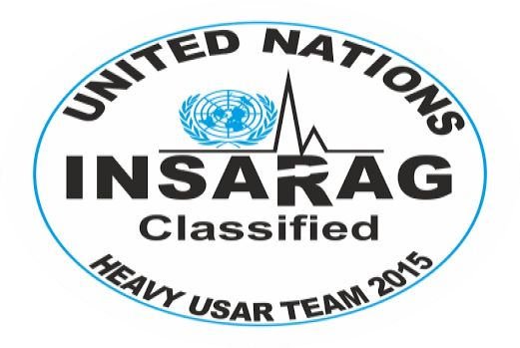
Rysunek 7: Identyfikator INSARAG
Wiele krajów i organizacji przeszło pomyślnie certyfikację INSARAG (IEC) od momentu jego powstania w 2005 roku. Duża ilość krajów wykazała zainteresowanie i wciąż przygotowuje swoje GPR do akceptacji przez Sekretariat. Proces ten ułatwił w wielu krajach budowę ich własnego potencjału i zapewnił minimalne standardy, łącząc z dopasowaniem do rzeczywistych potrzeb. Grupy certyfikowane są dobrze rozpoznawalne dzięki plakietkom INSARAG, które noszą na swoich kombinezonach. W ostatnim czasie udowodniły swoją wartość w krajach dotkniętych trzęsieniami ziemi takich jak Indonezja i Haiti.
Certyfikacja INSARAG (IEC) jest procesem, który określa weryfikowalne standardy operacyjne a jednocześnie przykładem tego, jak niezależna ocena może stanowić wartość dodatnią w procesie przygotowania do działań oraz wpływa na czas samego dysponowania. Zarówno oceniający zespołu IEC jak i grupa, która przechodzi certyfikację uczą się od siebie. Ta interakcja jest niezwykle cenna, ponieważ w sytuacji trzęsienia ziemi ci sami ludzie będą ściśle ze sobą współpracować ratując ludzkie życie.
Aby zapewnić spójność w działaniach międzynarodowych grup USAR, zachęca się podążały ścieżką przygotowań do procesu certyfikacji INSARAG.

Proces
Każdy kraj posiadający grupę do działań międzynarodowych jest uprawniony do złożenia wniosku o certyfikację (IEC), pod warunkiem, że ma poparcie Krajowego Punktu Kontaktowego INSARAG. Po pomyślnym ukończeniu IEC, grupy dołączają do „klubu” grup certyfikowanych wraz z informacją o osiągniętym poziomie klasyfikacji.
Certyfikacja (IEC) ocenia i klasyfikuje dwa kluczowe składniki reakcji i możliwości technicznych w międzynarodowych operacjach GPR:
- Zdolność reagowania
- Możliwości techniczne
Zespoły GPR mają obowiązek wykazać swoje umiejętności w trakcie 36-godzinnego, realistycznego symulowanego ćwiczenia, wykorzystując swój pełny zakres umiejętności i sprzętu, potrzebnych do osiągnięcia pożądanego poziomu klasyfikacji. Każda grupa po spełnieniu minimalnych standardów INSARAG otrzymuje plakietkę/naszywkę z symbolem INSARAG i poziomem klasyfikacji. Na rysunku 7 przedstawiono przykładową naszywkę grupy certyfikowanej.
Sekretariat INSARAG zajmuje się przeprowadzaniem certyfikacji zewnętrznej IEC przy współpracy z Krajowym Punktem Kontaktowym, mentorami i szefami zespołów oceny INSARAG.

Koszty IEC/R
Wszystkie koszty związane z planowaniem, przygotowaniem i realizacją IEC/R leżą po stronie państwa lub organizacji zainteresowanej certyfikacją lub recertyfikacją.
Wiele GPR przeszło pomyślnie proces IEC/R dzięki bliskiej współpracy dwustronnej państw. Jednak zasady mentoringu oraz wsparcia szkoleniowego dla krajów przygotowujących się do certyfikacji są w trakcie omawiania i uzgadniania w ramach społeczności INSARAG.
W czasie IEC/R, koszty związane z udziałem członków zespołu INSARAG są pokrywane przez sponsorujące ich organizacje. Państwo lub organizacja będąca gospodarzem ćwiczenia certyfikującego INSARAG określa zasady wyboru i akceptuje obserwatorów. Rolę obserwatora pełnią najczęściej przedstawiciele krajów, które przygotowują się do certyfikacji własnych grup USAR.
Zewnętrzna recertyfikacja INSARAG (IER)
Recertyfikacja INSARAG (IER) to proces oceny kwalifikacji grupy już certyfikowanej, który ma na celu sprawdzenie czy grupa utrzymuje ten sam poziom kwalifikacji co w czasie ćwiczenia certyfikującego. Jeżeli z jakichkolwiek przyczyn grupa zrezygnuje z procesu IER skutkuje to usunięciem z bazy grup certyfikowanych INSARAG.
Grupa może wymagać przejścia procesu recertyfikacji z następujących powodów:
- Minął okres 5 lat od ostatniej certyfikacji
- Doszło do znaczących zmian w strukturze GPR
- Zmienił się poziom kwalifikacji grupy, np. ze średniej na ciężką
- Działania grupy w trakcie misji były prowadzone z naruszeniem standardów INSARAG
Każda grupa, która nie jest w stanie przeprowadzić recertyfikacji (IER) pięć lat po certyfikacji musi przedstawić odpowiednie uzasadnienie poprzez swoje Krajowe Punkty Kontaktowe do Sekretariatu INSARAG, który następnie konsultuje się z Przewodniczącym INSARAG. W takim przypadku, status grupy będzie oznaczony jako ”w toku” i ostateczna klasyfikacja zależy od planowanej recertyfikacji.
Ważna uwaga: Więcej informacji można znaleźć w tomie II, Podręcznik C: INSARAG External Classification and Reclassification.

Podsumowanie
Wytyczne INSARAG, przygotowywane przez członków grup USAR i przedstawicieli Państw Członkowskich INSARAG, są ujęte w Rezolucji 57/150 Zgromadzenia Ogólnego ONZ jako "punkt odniesienia dla wszelkich działań mających na celu zapobieganie katastrofom” Jest dokumentem podlegającym ciągłym zmianom, udoskonalanym na podstawie wniosków po ostatnich dużych misjach ratowniczych i humanitarnych. Dokument stanowi także punkt odniesienia dla wszystkich działań związanych z budową potencjału ratowniczego na wszystkich poziomach. W wytycznych zawarto doświadczenia i najlepsze praktyki, a wszystkie kraje współpracujące są zachęcane do ich aktywnego wdrażania i stosowania, jak również do ciągłego ich rozwoju.
Chciałbym podziękować wszystkim członkom INSARAG którzy wspierali pracę INSARAG od momentu jego powstania. Powinniśmy być dumni z tego co osiągnęliśmy, niemniej jednak powinniśmy z jeszcze większą determinacją kontynuować nasze działania w celu wdrożenia rezolucji Zgromadzenia Ogólnego ONZ 57/150 na wszystkich poziomach na całym świecie.

Ambassador Toni Frisch INSARAG Global Chair February 2015
Wytyczne INSARAG to “żywy document”, dlatego Sekretariat INSARAG prosi o przesyłanie jakichkolwiek uwag pod adres insarag@un.org.
Załączniki

Załącznik A: Zakres kompetencji Krajowych Punktów Kontaktowych INSARAG
Obowiązki Krajowych Punktów Kontaktowych INSARAG mogą być opisane jako zapewnienie sprawnej wymiany informacji i zatwierdzania na odpowiednich poziomach elementów przygotowania i działania grup USAR, w tym: budowy potencjału GPR, szkoleń, spraw politycznych, alarmowania, wysyłania prośby o pomoc lub przyjęcia pomocy, mobilizacji i oferowania pomocy międzynarodowej. Zadania można podzielić w następujący sposób:
- Polityczne: Promowanie wytycznych i metodyki INSARAG we własnym kraju co przyczyni się do dalszego rozwoju potencjału ratowniczego
- Operacyjne: Koordynowanie wewnętrznej wymiany informacji między krajem/organizacją a INSARAG w sytuacjach kryzysowych oraz wzmocnienie gotowości do reagowania zarówno na poziomie krajowym jak i międzynarodowym
Istnieją również pewne obowiązki administracyjne, takie jak obsługa punktu kontaktowego pomiędzy rządem danego kraju/organizacją a INSARAG, w tym z Sekretariatem INSARAG, Grupami Regionalnymi i Sterującymi.
W razie potrzeby, obowiązki politycznych i operacyjnych punktów kontaktowych mogą być również wykonywane przez tę samą osobę.

Obowiązki: Krajowy punkt kontaktowy INSARAG (Polityczny)
- Działanie jako punkt kontaktowy w sprawach politycznych pomiędzy rządem danego kraju a strukturami INSARAG, w szczególności Sekretariatem OCHA, odpowiednią grupą regionalną i jej przewodniczącym, Grupą Sterującą INSARAG i jej głównym Komisarzem.
- Działanie jako punkt kontaktowy dla wszystkich krajowych GPR, w tym organizacji pozarządowych i udzielanie wsparcia dla krajowych GPR składających wniosek o EIC.
- Zapewnienie, że promowanie i wdrażanie wytycznych i metodyki INSARAG w ramach krajowych planów zarządzania kryzysowego a także reagowania krajowych i międzynarodowych zespołów GPR jest zgodne z tym co zapisano w rezolucji Zgromadzenia Ogólnego ONZ 57/150 z dnia 16 grudnia 2002 roku w sprawie poprawy skuteczności i koordynacji międzynarodowej pomocy USAR
- Czuwanie nad terminowym przekazywaniem informacji w sytuacjach nagłych do struktur INSARAG za pośrednictwem Sekretariatu INSARAG lub innych odpowiednich kanałów, w szczególności w przypadku wysyłania prośby o pomoc lub przyjmowania pomocy międzynarodowej
- Reprezentowanie kraju na posiedzeniach właściwych Grup Regionalnych INSARAG, lub jeśli to konieczne na posiedzeniach Grup Sterujących INSARAG
Obowiązki: Krajowy punkt kontaktowy INSARAG (Operacyjny)
- Działanie jako punkt kontaktowy w sprawach operacyjnych pomiędzy rządem danego kraju a strukturami INSARAG, promowanie i rozwijanie karowych struktur zarządzania kryzysowego zgodnie z wytycznymi i metodyką INSARAG, w tym przygotowywanie do budowy RDC i OSOCC.
- W przypadku wydarzeń o znaczeniu międzynarodowym na terenie własnego kraju, działanie jako odpowiednik Sekretariatu INSARAG/OCHA i zapewnienie w regularnych odstępach czasu odpowiednich aktualizacji informacji o międzynarodowych operacjach do struktur INSARAG na VO
- W przypadku działania jako Sekretariat INSARAG/OCHA zapewnienie w regularnych odstępach czasu odpowiednie aktualizacje informacji o planowanych lub realizowanych działaniach własnego kraju do struktur INSARAG na VO
Od Krajowych Punktów kontaktowych INSARAG zarówno Politycznych jak i Operacyjnych oczekuje się również przejęcia obowiązków administracyjnych takich jak:
- Rozpowszechnianie informacji z Sekretariatu INSARAG, w szczególności zaproszeń na spotkania INSARAG, warsztaty, szkolenia lub ćwiczenia GPR, do właściwych organów zarządzających i grup USAR w kraju
- Posiadanie zdolności do weryfikowania lub decydowania, czy własny kraj jest przygotowany do wsparcia i bycia gospodarzem działań INSARAG, takich jak warsztaty, szkolenia, doroczne spotkania dowódców grup w regionach lub ćwiczeń INSARAG

Załącznik B: Zakres kompetencji Przewodniczącego INSARAG, Przewodniczących Grup Regionalnych i Zastępców Przewodniczących Grup Regionalnych
Obowiązki: Przewodniczącego INSARAG
- Promowanie metodyki i wytycznych INSARAG na całym świecie oraz promowanie uczestnictwa na różnych gremiach INSARAG
- Wspieranie realizacji Deklaracji INSARAG z Hyogo oraz Uchwały 57/150 Zgromadzenia Ogólnego ONZ.
- Przewodnictwo w trakcie corocznego spotkania Grupy Sterującej
- Koordynowanie współpracy Grupy Sterującej z sekretariatem INSARAG, poprzez regularne telekonferencje i inne spotkania
- Uczestnictwo i reprezentowanie społeczności INSARAG w corocznych zebraniach wewnętrznych (spotkaniach Grup Regionalnych, Dowódców GPR)
- Właściwe reprezentowanie społeczności INSARAG na spotkaniach, wydarzeniach oraz
w mediach
Obowiązki: Przewodniczących Grup Regionalnych INSARAG
- Promowanie metodyki i wytycznych INSARAG pomiędzy krajami i organizacjami w regionie i wspieranie ich udziału w Grupie Regionalnej INSARAG, w tym w wydarzeniach, takich jak regionalne ćwiczenia polowe INSARAG o tematyce związanej z reagowaniem na trzęsienia ziemi,
- Wsparcie w realizacji Deklaracji INSARAG z Hyogo oraz Uchwały 57/150 Zgromadzenia Ogólnego ONZ.
- Współorganizowanie dorocznych spotkań grupy regionalnej, przy wsparciu Sekretariatu INSARAG oraz wiceprzewodniczących (czyli przygotowania do dwudniowego spotkania, kwestii logistycznych, a jeśli to możliwe, również pokrycie kosztów zakwaterowania części krajów uboższych, w celu ułatwienia uczestnictwa wszystkich członkom Grupy Regionalnej)
- Właściwe reprezentowanie społeczności INSARAG na spotkaniach i wydarzeniach
- Uczestnictwo i reprezentowanie regionu w corocznym spotkaniu Grupy Sterującej INSARAG, które odbywa się w lutym w Genewie, w Szwajcarii
- Koordynowanie współpracy Grupy Regionalnej z Sekretariatem INSARAG, poprzez organizację regularnych telekonferencji i innych spotkań
- W miarę możliwości udział i reprezentowanie regionu w corocznych spotkaniach pozostałych grup regionalnych INSARAG
Obowiązki: Zastępców Przewodniczących Grup Regionalnych INSARAG
- Promowanie metodyki i wytycznych INSARAG pomiędzy krajami i organizacjami w regionie i wspieranie ich udziału w Grupie Regionalnej INSARAG, w tym w wydarzeniach, takich jak regionalne ćwiczenia polowe INSARAG o tematyce związanej z reagowaniem na trzęsienia ziemi,
- Wsparcie w realizacji Deklaracji INSARAG z Hyogo oraz Uchwały 57/150 Zgromadzenia Ogólnego ONZ.
- Wspieranie Przewodniczącego w organizacji corocznego spotkania grupy regionalnej, przy wsparciu Sekretariatu INSARAG oraz wiceprzewodniczących (czyli przygotowania do dwudniowego spotkania, zapewnienia kwestii logistycznych, oraz jeśli to możliwe, pokrycie kosztów zakwaterowania przedstawicielom krajów uboższych, w celu zapewnienia uczestnictwa wszystkich krajów Grupy Regionalnej)
- Właściwe reprezentowanie społeczności INSARAG na spotkaniach i wydarzeniach
- Uczestnictwo i reprezentowanie region w corocznym spotkaniu Grupy Sterującej INSARAG, które odbywa się w lutym w Genewie, w Szwajcarii
- Koordynowanie współpracy Grupy Regionalnej z Sekretariatem INSARAG, poprzez organizację regularnych telekonferencji i innych spotkań
- W miarę możliwości udział i reprezentowanie regionu w corocznych spotkaniach pozostałych grup regionalnych INSARAG

